Plan de
prévention et d’intervention contre
l’intimidation/cyberintimidation
et la violence



2026-2027

Introduction

L’élaboration du plan de lutte contre l’intimidation/cyberintimidation et la violence est une démarche qui fait partie d’un ensemble d’actions mises en place par l’établissement pour assurer un climat sain et sécuritaire. La prévention de la violence et de l’intimidation/cyberintimidation nécessite des actions en tout temps, qui passent notamment par une application constante et cohérente des règles de conduite et des mesures de sécurité adoptées par le conseil d’établissement.

Dans ce document, vous trouverez les informations pertinentes à notre plan de prévention et d’intervention contre l’intimidation/cyberintimidation et la violence.

Comité
Dans le but de prévenir la violence et l’intimidation/cyberintimidation ainsi que s’assurer que le protocole est appliqué lors de situations, l’Académie Louis-Pasteur a mis sur pied un comité du nom d’Intimid’action. Ce comité est dirigé par le directeur de l’école, Mark Passaretti. En plus de la direction, il est formé d’une éducatrice spécialisée, un(e) enseignant(e), du président et du vice-président de l’école ainsi que d’un parent du comité de parents qui représente l’ensemble des élèves. Les rencontres se font à raison de deux ou trois par année ou plus selon le besoin.

Quelques définitions
Instigateur
Le terme « instigateur» désigne la personne qui, dans une situation donnée, est responsable ou complice d’un acte de harcèlement ou d’intimidation/cyberintimidation, quelle qu’en soit la gravité.

Témoin
Le terme « témoin » désigne toute personne ou groupe de personnes qui assiste à un acte de harcèlement ou d’intimidation/cyberintimidation ou qui peut en subir des conséquences sans être directement impliqué.

Victime
Le terme « victime » désigne toute personne qui, dans une situation donnée, est la cible d’un acte de harcèlement, d’intimidation/cyberintimidation ou de violence.

Conflit, violence ou intimidation/cyberintimidation ?
Conflit
Mésentente ou un désaccord entre deux ou plusieurs personnes qui ne partagent pas le même point de vue, les mêmes valeurs ou les mêmes intérêts. Il n’y a aucune victime, même si les personnes peuvent se sentir perdantes. Un conflit peut se régler soit par la négociation, soit par la médiation.

Violence
Toute manifestation de force, de forme verbale, écrite, physique, psychologique ou sexuelle, exercée intentionnellement contre une personne, ayant pour effet d’engendrer des sentiments de détresse, de la léser, de la blesser ou de l’opprimer en s’attaquant à son intégrité ou à son bien-être psychologique ou physique, à ses droits ou à ses biens. (art. 13 LIP/ art. 9 LEP)

En voici des exemples :
Violence physique : pousser, frapper, mordre, pincer, faire trébucher, bousculer, cracher, détruire les biens de quelqu’un, etc.
Violence psychologique : critiquer, ignorer, ridiculiser, humilier, exclure/rejeter, menacer, bouder, etc.
Violence verbale : insulter, crier, se moquer, dire des grossièretés, etc.

Intimidation/cyberintimidation
Tout comportement, parole, acte ou geste délibéré ou non à caractère répétitif, exprimé directement ou indirectement, y compris dans le cyberespace, dans un contexte caractérisé par l’inégalité des rapports de force entre les personnes concernées, ayant pour effet d’engendrer des sentiments de détresse, de léser, de blesser, d’opprimer ou d’ostraciser. (art. 13 LIP/ art. 9 LEP) L’intimidation se détermine donc par trois critères essentiels : Un rapport de force et/ou une inégalité des pouvoirs, la répétition des comportements, la création d’un sentiment de détresse chez la victime.

Contrairement à l’intimidation qui se fait en personne, la cyberintimidation peut se produire en tout temps, à n’importe quel endroit et de façon rapide. On parle de cyberintimidation dès qu’une personne se fait insulter, menacer, humilier, harceler ou autres via l’utilisation d’outils électroniques (ex. : téléphone cellulaire, ordinateur, tablette, etc.) puisqu’il y aura répétition et propagation rapide créant un sentiment de détresse.

Voici des exemples d’intimidation/cyberintimidation :
Envoyer des courriels et/ou des messages textes cruels, afficher des photos gênantes de quelqu’un ou modifier des photos et les afficher sur un site Web, évaluer l’apparence des gens sur Internet, utiliser le nom de quelqu’un sur Internet pour nuire à sa réputation, insulter, injurier ou dénigrer une personne, taquiner une personne à répétition, exclure ou rejeter une personne, inventer ou propager des rumeurs, faire du ciblage : prendre une personne à partie en invitant les autres à l’attaquer ou à se moquer d’elle, faire du vidéolynchage : pratique consistant à agresser collectivement une personne en la filmant par téléphone cellulaire puis en diffusant le film humiliant de cette agression.

Violence à caractère sexuel
Toute forme de violence commise par le biais de pratiques sexuelles ou en ciblant la sexualité, dont l’agression sexuelle. Cette notion s’entend également de toute autre inconduite qui se manifeste notamment par des gestes, paroles, comportements ou attitudes à connotation sexuelle non désirés, incluant celle relative aux diversités sexuelles ou de genre, exprimés directement ou indirectement, y compris par un moyen technologique (Loi visant à prévenir et à combattre les violences à caractère sexuel dans les établissements d’enseignement supérieur [RLRQ, chapitre P-22.1]).

Engagement de la direction

Envers la victime et ses parents

- La direction s’engage à communiquer rapidement avec les parents ainsi qu’à donner suite dans les 24 heures à toute demande de protection qui émane du dépôt d’une plainte, à rencontrer l’élève et se parents ainsi qu’à apporter des mesures de correction et protection immédiate.
- Lors d’une demande d’enquête concernant situation problématique, la direction s’engage à donner suite aux parents dans les 5 jours.
- Un soutien est offert auprès de ou des victimes et/ou témoins par nos éducatrices spécialisées. Un suivi externe peut être offert: psychoéducation, psychologie, policier communautaire, CAVAC, CSSS, etc. Un suivi selon la méthode 1-1-1 (1 jour après, 1 semaine après, 1 mois après) est fait auprès des élèves concernés. Une communication avec les parents est effectuée à chaque fois.

Envers l’instigateur et ses parents

- La direction s’engage à communiquer rapidement avec les parents ainsi qu’à donner suite dans les 24 heures à toute demande de protection qui émane du dépôt d’une plainte, à rencontrer l’élève et se parents ainsi qu’à apporter des mesures de correction et protection immédiate.
- À remettre un contrat d’engagement à l’élève ainsi qu’aux parents en fonction du geste posé.
- Un suivi est entamé auprès de l’instigateur par nos éducatrices spécialisées afin d’éviter que le comportement se reproduise.
- Des mesures spécifiques peuvent être mises en place en fonction du geste posé : diner inversé, récréations isolées, retrait de privilèges, retrait des sorties d’école, élève en présence d’un adulte en tout temps pour ses déplacements, suspension, suspension avec contrat de réadmission conditionnelle, etc..
- Un suivi externe peut être offert: psychoéducation, psychologie, policier communautaire, CAVAC, CSSS, etc..
- Un suivi selon la méthode 1-1-1 (1 jour après, 1 semaine après, 1 mois après) est fait auprès des élèves concernés. Une communication avec les parents est effectuée à chaque fois.
- Tous les renseignements relatifs à une plainte ainsi que l’identité des personnes impliquées sont traités confidentiellement par toutes les parties concernées, à moins que ces renseignements ne soient nécessaires au traitement de la plainte ou à l’imposition de sanctions.
- Une fois l’intervention complétée, seuls les membres du personnel concernés par les élèves impliqués seront informés afin d’assurer un suivi.

Analyse de la situation

Afin d’avoir un portrait plus global de la situation, nos éducatrices spécialisées effectuent un sondage auprès des élèves de la 3e à la 6e année. De plus, un sondage auprès des parents est effectué chaque début d’année scolaire. Pour l’année scolaire 2025-2026, nous pouvons constater que le principal enjeu est le langage irrespectueux ainsi que les insultes que ce soit lors de conflits ou à la blague.

Afin de corriger la situation, différents moyens sont mis en place :

- Prioriser les interventions préventives
- Maintien des de différents ateliers animés dans les classes en lien avec la résolution de conflits par nos TES
- Utilisation de la plate-forme Moozoom pour enseigner les habiletés sociales par tous les intervenants de l’école
- Sensibilisation des parents à une meilleure gestion des conflits
- Maintien des ateliers en lien avec l'utilisation adéquate des réseaux sociaux ainsi que la sensibilisation faite auprès de parents
- Enseignement et modélisation de la méthode 1-2-3 (méthode d’affirmation de soi) auprès des élèves de la maternelle à la 2e année.
- Activités de prévention animées par nos TES en lien avec les zones de tolérance, le respect, les différences, etc..
- Passation d’un sondage enfant ainsi qu’un sondage parent afin d’obtenir un portrait de la situation.
- Envoie d’un résumé des résultats du sondage à tous les parents.
Mesures de prévention

L’académie a à cœur le bien-être de tous ses élèves. Afin de le préserver, plusieurs choses sont mises en place afin de prévenir et sensibiliser les élèves à l’intimidation/cyberintimidation et à la non-violence. Voici quelques exemples :

- Un code de vie (voir annexe 1) qui prévoit des sanctions au niveau des problématiques découlant de l’intimidation/cyberintimidation et de la violence.
- En début d’année, le code de vie, les valeurs de l’école, les règles de civisme, les différentes possibilités pour aller chercher de l’aide sont présentés à tous les élèves par une tournée des classes et/ou une rencontre au gymnase.
- En début d’année, la direction présente aux parents les grandes lignes du plan de lutte de l’école ainsi que la procédure pour signaler toute situation d’intimidation/cyberintimidation ou de violence. La possibilité de faire un signalement au protecteur de l’élève est également expliquée.
- Un document expliquant la différence entre l’intimidation/cyberintimidation et les conflits, le plan de lutte ainsi que les modalités pour effectuer un signalement, est envoyé via le portail par nos éducatrices spécialisées à chaque début d’année aux parents (voir annexe 2).
- En début d’année, la direction fait un survol auprès des membres du personnel du plan de lutte contre l’intimidation/cyberintimidation et la violence et revoit le protocole d’intervention ainsi que la procédure pour signaler toute situation en lien avec l’intimidation/cyberintimidation et la violence. De plus, tous les membres du personnel qui se joignent à l’équipe en cours d’année reçoivent également une copie de ce plan.
- Mise en place d’un protocole d’intervention en cas de situations d’intimidation/cyberintimidation et de violence, que la problématique ait lieu en classe, à l’extérieur sur la cour, au service de garde, en activités parascolaires ou encore sur les réseaux sociaux (voir annexe 3).
- Un plan des zones de surveillance est utilisé par les membres du personnel afin que toutes les zones soient couvertes que ce soit sur la cour de récréation et dans les déplacements (voir annexe 5).
- Plusieurs activités sont offertes lors des récréations du midi afin de mieux divertir nos élèves tout en leur offrant un encadrement qui leur permet de développer de meilleures habiletés sociales.
- Des capsules d’intervention ainsi que différentes activités d’information et de sensibilisation sont animées par nos TES afin de mieux outiller les membres du personnel.
- Différentes activités de prévention et de sensibilisation sont animées par nos TES concernant l’intimidation/cyberintimidation et la violence (voir annexe 6) et sont offertes à tous les élèves de l’école telles que :
- Les choix d’amis
- Ateliers sur les différences
- Enseignement de la méthode 1-2-3 (voir annexe 7)
- Sensibilisation aux zones de tolérances versus les zones de défense
- Atelier « Vivre dans le respect »
- Atelier des mots coups de poing
- Activité de lancement du programme « MOOZOOM »
- Journée nationale du chandail rose (activité différente chaque année)
- Activités lors contre la semaine de la violence et l’intimidation/cyberintimidation (différentes à chaque année)
- Etc..
- Activités animées par la policière communautaire :
- Atelier sur la cybersécurité
- Atelier sur les bons choix en lien avec la loi, la responsabilité criminelle, la notion d’infraction.
- Ateliers en lien avec le bien-être numérique ainsi que les jeux vidéo sont animés auprès des élèves de la 4e à la 6e année par la fondation le CIEL.
- Ateliers « ASA défense » offerts à tous les élèves de l’école sur une base volontaire.
- Activités de prévention plus ponctuelle en fonction des besoins de certains groupes.
- Activités en lien avec le mois de l’histoire des noirs.
- Des animations d’ateliers d’habiletés sociales en sous-groupe et/ou en individuel sont offertes par nos éducatrices spécialisées (TES).
- Une fois par semaine, chaque enseignant anime un atelier de la plate-forme Moozoom qui a pour but de favoriser le développement des habiletés sociales en permettant d’instaurer des relations interpersonnelles pacifiques chez les enfants, d’encourager le respect entre les pairs ainsi que d’améliorer leur capacité d’expression.
- Libération à chaque semaine d’une période de devoirs dans chaque classe pour l’animation des capsules Moozoom.
- Pour les élèves du 2e et 3e cycle, enseignement par nos éducatrices spécialisées de stratégies pour une utilisation des réseaux sociaux sécuritaire et adéquate ainsi que l’animation d’ateliers sur la désinformation.
- Utilisation d’un système de renforcement positif école afin de valoriser les comportements adéquats « Prix à bien faire ».
- Utilisation de mots d’encouragement et/ou de félicitations via le portail. Les parents reçoivent immédiatement un courriel à cet effet.
- Utilisation de plans de travail afin de modeler certains comportements pour l’ensemble des élèves de l’école.
- Affiches des étapes à suivre pour dénoncer une situation désagréable à certains endroits stratégiques.
- Chaque classe possède une affiche décrivant les différentes formes de violence et en donne des exemples.
- Affiches qui rappellent les étapes de la résolution de conflits Moozoom dans toutes les classes (voir annexe 8).
- Deux babillards Moozoom rappelant différentes stratégies telles que la résolution de conflits, la gestion des émotions, la recherche de solution.
- Rencontre officielle de tous les élèves inscrits à l’une de nos activités élites Magiques (chorale, orchestre, harmonie, basket-ball, soccer et cheerleading) ainsi que leurs parents afin de réitérer leur engagement aux conduites non violentes et des conséquences possibles d’un comportement inadéquat.
- Représentation de tous les élèves de l’école au comité de lutte contre l’intimidation/cyberintimidation par le président, ainsi que le vice-président de l’école.
- Dans un souci de transparence, à la fin de chaque année scolaire, le comité de lutte contre l’intimidation/cyberintimidation invite les parents qui siègent au comité de parents à participer à une rencontre bilan. Lors de cette rencontre, le comité présente toutes les activités qui ont été faites en prévention à l’intimidation/cyberintimidation et la violence et fait le bilan des plaintes qui ont été portées à l’attention de la direction et qui ont été retenues.
- Passation d’un sondage maison effectué auprès de nos élèves afin de vérifier le climat scolaire ainsi que leur sentiment de sécurité. En fonction de ce sondage, nous pouvons ajouter ou modifier les activités de prévention destinées à nos élèves, modifier les zones de surveillance, ajouter des formations auprès du personnel, etc.
- Une liste de références pour des suivis d’aide à l’externe peut être fournie aux parents au besoin.

Mesures de prévention mises en place en lien avec la violence à caractère sexuel

- Capsules de formation préparées par le MEQ pour tous les membres du personnel, de la direction et des entraîneurs.
- Enseignement des cours d’éducation à la sexualité dans toutes les classes.
- Ateliers animés en classe par une sexologue pour tous nos niveaux.
- Toilettes individuelles à chaque étage.
- Utilisation de la plate-forme Moozoom qui a pour but de favoriser le développement des habiletés sociales en permettant d'instaurer des relations interpersonnelles pacifiques
chez les enfants, d'encourager le respect entre les pairs ainsi que d'améliorer leur capacité d'expression.
- Ateliers animés par nos éducatrices spécialisées ainsi que notre policière communautaire en lien avec la sécurité internet, le partage de photos, les paroles ou les gestes à connotation sexuelle, etc.
- Surveillance aux endroits importants sur la cour de récréation et dans les déplacements. Les membres du personnel utilisent un plan de la cour afin que toutes les zones de surveillance soient couvertes lors des périodes de récréations.
- La mise en place d’un protocole d’intervention en cas de violence à caractère sexuel (voir annexe 4), que la problématique ait lieu en classe, à l’extérieur sur la cour, au service de garde, en activités parascolaires ou encore sur les réseaux sociaux. Ce dernier est lui aussi présenté chaque année à l’équipe-école. Tous les membres du personnel sont tenus de s’y référer afin de faire un signalement.

Collaboration avec les parents

Mesures prévues pour impliquer les parents et favoriser leur collaboration

- Pour chaque nouvelle thématique Moozoom, un message est envoyé aux parents par le biais du courriel de semaine de l’enseignant. De plus, pour chaque nouvelle thématique, les élèves doivent remplir un petit quiz à la maison avec leurs parents. Cela permet aux parents de vérifier la compréhension de leur enfant face à la thématique vue en classe et de s’investir dans leurs apprentissages socioémotionnels.
- Envoie de stratégies aux parents par nos éducatrices spécialisées à quelques reprises dans l’année en lien avec l’utilisation sécuritaire des réseaux sociaux question de garder informer les parents et ainsi aider à prévenir la cyberintimidation.
- Un courriel est envoyé aux parents avant ou après chaque activité de prévention afin de les informer du contenu de l’atelier leur suggérant également des stratégies pour réinvestir le tout avec leur enfant.
- Remise d’un code d’accès pour utiliser la plateforme Moozoom à la maison et faire le suivi de ce qui est vu en classe.

Modalité pour effectuer une plainte ou un signalement

Modalité pour effectuer une plainte ou un signalement à l’établissement concernant un acte de violence ou d’intimidation/cyberintimidation

- Par écrit en utilisant la boîte aux lettres près du bureau des éducatrices spécialisées ;
- Par courriel en s’adressant à la direction et/ou aux éducatrices spécialisées aux adresses suivantes :
mpassaretti@academielouispasteur.com, cviau@academielouispasteur.com;
- De façon verbale en se confiant directement à un adulte qui pourra accompagner l’élève vers la direction ou les éducatrices spécialisées (parents, surveillants, éducateurs, spécialistes, enseignants, etc.);
- Un élève qui a peur peut demander à un ami de l’accompagner à faire son signalement selon une des trois méthodes précédentes.

En cas d’insatisfaction quant au suivi donné à un signalement ou à une plainte concernant un acte d’intimidation/cyberintimidation ou de violence, une personne peut utiliser les modalités suivantes pour formuler une plainte. Voici la démarche à suivre ainsi que les endroits où vous pouvez trouver l’information :

Étape #1 :
Communiquer avec le personnel concerné et/ou son supérieur immédiat. Il aura 10 jours ouvrables pour traiter la plainte.

Étape #2 :
Si vous êtes insatisfait du traitement de votre plainte ou si cela fait plus de 10 jours ouvrables, référez-vous au responsable du traitement des plaintes. Vous aurez un formulaire en ligne à remplir. Le responsable du traitement des plaintes pourra vous guider. Par la suite, il aura 15 jours ouvrables pour traiter la plainte.

Étapes #3 :
Si vous êtes insatisfait du traitement de votre plainte ou que cela fait plus de 15 jours ouvrables, vous devrez vous adresser au protecteur régional de l’élève de votre région. Le protecteur régional vous assistera dans la formulation écrite de votre plainte. Ce dernier aura 20 jours ouvrables pour traiter votre plainte. Il formulera par la suite des recommandations à l’établissement scolaire.

Modalités retenues pour effectuer un signalement ou formuler une plainte concernant un acte de violence à caractère sexuel

- Les modalités inscrites à la section précédente sont également applicables pour effectuer un signalement ou formuler une plainte concernant un acte de violence à caractère sexuel.
- Il est aussi possible d’effectuer directement un signalement ou de formuler une plainte au protecteur régional de l’élève (LPNE, art. 33, par. 2°). Cela doit être fait par écrit (LPNE, art. 31):
  - À l’aide du formulaire en ligne : Porter plainte à la suite d’une insatisfaction envers un service scolaire.
  - Par téléphone ou par texto : 1 833 420-5233.
  - Par courriel : plaintes-pne@pne.gouv.qc.ca.
- La personne victime ou ses proches peuvent, en tout temps, signaler la situation à la police ou au directeur de la protection de la jeunesse (DPJ), qu’ils l’aient ou non rapportée à l’établissement d’enseignement ou au protecteur régional de l’élève. Les signalements et les plaintes adressés à l’établissement d’enseignement ne se substituent pas au travail des corps policiers et de la protection de la jeunesse :

Coordonnées du DPJ :

Utiliser le numéro de téléphone qui correspond à la région où vit l’enfant :
- Montréal 514 896-3100
- Lanaudière 1 800 665-1414
- Laurentides 1 800 361-8665

Coordonnées du service de police :

Utiliser le numéro de téléphone qui correspond à la région où vit l’enfant.

Confidentialité

Tous les renseignements relatifs à une plainte ainsi que l’identité des personnes impliquées sont traités confidentiellement par toutes les parties concernées, à moins que ces renseignements ne soient nécessaires au traitement de la plainte ou à l’imposition de sanctions ou encore que vous autorisiez sa divulgation dans le cadre de l’enquête. Il faut toutefois comprendre que pour pouvoir agir, les personnes responsables doivent faire enquête et que parfois certaines situations feront en sorte de vous identifier sans que la mention de votre nom soit requise.

Lors de l’enquête et des rencontres de suivis, nous utilisons des locaux qui sont fermés à la vue des autres élèves ainsi qu’au son. Les élèves sont retirés discrètement de leur groupe au besoin. Une fois l’intervention complétée, seuls les membres du personnel concernés par les élèves impliqués seront informés afin d’assurer un suivi.

Mesures visant à assurer la confidentialité de tout signalement et de toute plainte concernant un acte de violence à caractère sexuel

La notion de confidentialité comporte certaines particularités en cas de violence à caractère sexuel. Notamment, tout non-respect de la confidentialité pourrait nuire à l’enquête policière et à la récolte de preuve.

De plus, de nombreuses fausses croyances subsistent concernant la violence à caractère sexuel et tout non-respect de la confidentialité pourrait entraîner une stigmatisation et d’autres répercussions négatives pour les personnes impliquées. La confidentialité doit donc être respectée par tout membre du personnel scolaire même s’il n’est pas tenu au secret professionnel. Cependant, selon la Loi sur la protection de la jeunesse (RLRQ, chapitre P-34.1, ci-après « LPJ »), une violation du secret professionnel est justifiée lorsqu’une personne s’adresse à la DPJ pour effectuer un signalement. Il est à noter que l’obligation de signaler à la DPJ toutes les situations d’abus sexuels commis envers les enfants et des adolescents s’applique même aux personnes liées par le secret professionnel, sauf exception (LPJ, art. 41).
Lors de l’enquête et des rencontres de suivis, nous utilisons des locaux qui sont fermés à la vue des autres élèves ainsi qu’au son. Les élèves sont retirés discrètement de leur groupe au besoin. Aucun appel d’élève n’est fait devant tous ou encore par l’entremise d’émetteur radio. Une fois l’intervention complétée, seuls les membres du personnel concernés par les élèves impliqués seront informés afin d’assurer un suivi. Seules les informations nécessaires sont conservées dans un fichier que seule la direction peut avoir accès.

Actions à entreprendre

Le directeur de l’établissement d’enseignement qui est saisi d’une plainte concernant un acte d’intimidation/cyberintimidation ou de violence doit, après avoir considéré l’intérêt des élèves directement impliqués, communiquer promptement avec leurs parents afin de les informer des mesures prévues dans le plan de lutte contre l’intimidation/cyberintimidation et la violence. Il doit également les informer de leur droit de demander l’assistance de la personne qui a été désignée spécialement à cette fin (LIP, art. 96.12) soit :

- Mark Passaretti
mpassaretti@academielouispasteur.com
514-322-6123

Actions que le membre du personnel témoin direct ou confident doit entreprendre

- S’assurer de l’état de la victime.
- Mettre fin au comportement.
- Recueillir les informations.
- Transmettre les informations à la direction ou aux TES pour une prise en charge.
- Se référer au protocole en tout temps.

Actions que la personne responsable du suivi (2e intervenant) doit entreprendre

- S’assurer de l’état de la victime.
- Mettre fin au comportement.
- Noter les informations nécessaires et les conserver de façon sécuritaire, notamment en vue de transmettre un rapport sommaire au directeur général, le cas échéant (LIP, art. 96.12).
- Une enquête est entamée dans les 24 premières heures suivant le signalement.
- Un membre du personnel communique avec les parents des élèves concernés, qu’ils soient victimes, témoins ou auteurs d’un acte.
- Un soutien est offert auprès des victimes et témoins par nos éducatrices spécialisées.
- Un suivi est entamé auprès des instigateurs par nos éducatrices spécialisées.
- Un suivi est fait auprès des parents des élèves concernés.
- Mettre en place les mesures de sanction.
- D’autres mesures de suivi externes sont possibles : psychoéducation, psychologie, policier communautaire, CAVAC, CSSS, etc.
- Un suivi selon la méthode 1-1-1 est fait auprès des élèves concernés : 1 jour après, 1 semaine après et 1 mois après.

Actions à entreprendre à la suite d’un acte de violence à caractère sexuel

Actions que le membre du personnel témoin direct ou confident doit entreprendre

- S’assurer de l’état de la victime.
- Mettre fin au comportement.
- Ne pas chercher à diriger la discussion ni à questionner l’élève.
- Écouter l’élève et le laisser parler librement, en respectant son rythme et ses silences.
- Au besoin, poser uniquement des questions ouvertes comme
- « Dis-moi tout sur… » ou « Parle-moi plus de… », en réutilisant les mots de l’élève.
- Noter les mots de l’élève et ceux de l’adulte confident.
- Rassurer l’élève quant à la prise en charge de la situation.
- Aviser la direction de son établissement d’enseignement.
- Signaler la situation sans délai à la DPJ au numéro suivant :
- Montréal 514 896-3100
- Lanaudière 1 800 665-1414
- Laurentides 1 800 361-8665

Actions que la personne responsable du suivi (2e intervenant) doit entreprendre

- S’assurer de l’état de la victime.
- Mettre fin au comportement.
- Retirer immédiatement l’auteur d’un acte de sorte qu’il soit séparé de la victime. Des mesures de sécurité temporaires sont mises en place.
- Si l’élève ou l’école porte plainte au criminel, cesser immédiatement l’investigation pour ne pas nuire à l’enquête policière.
- Évaluer la légalité de l’acte et le risque de récidive. La direction évalue si l’intervention doit être gérée par l’école ou transmise à un partenaire. S’il s’agit d’infractions criminelles (ex. : image présentant une personne nue ou exposant ses organes génitaux, attouchements, acte sexuel, etc.), l’école communiquera avec la police.
- Évaluer les circonstances : accidentelles ou délibérées. Âge des élèves, différence d’âge entre les élèves, élèves à besoins particuliers, présence de menaces ou contraintes, fréquence, récurrence.

Selon la Loi sur la protection de la jeunesse (RLRQ, chapitreP-34.1, ci-après «LPJ»), tout membre du personnel scolaire a l’obligation de signaler sans délai à la DPJ toutes les situations visées par la LPJ qui impliquent des mineurs, dont les situations d’abus sexuels. De plus, toute personne, peu importe ses fonctions, a l’obligation de signaler sans délai à la DPJ toutes les situations d’abus sexuels et d’abus physiques (LPJ, art.39 et 39.1). La confidentialité de l’identité des personnes qui font un signalement à la DPJ est assurée (LPJ, art.44).
Lors d’une plainte concernant un acte de violence à caractère sexuel, la direction de l’établissement d’enseignement doit informer l’élève victime de la possibilité de s’adresser à la Commission des services juridiques.

Mesures de soutien ou d’encadrement

Mesures de soutien ou d’encadrement offertes à un élève victime d’un acte de violence ou d’intimidation/cyberintimidation

Pour l’élève victime ou témoin

  - Rencontre et discussion avec la direction ;
  - Possibilité que l’élève soit jumelé avec un enseignant à titre de mentor et/ou personne ressource ;
  - Suivi individuel avec nos éducatrices spécialisées en fonction des besoins (affirmation de soi, confiance en soi, habiletés sociales, entrer en relation avec les autres, gestion des conflits pacifiques, etc.) ;
  - Possibilité d’offrir du soutien au privé.
  - Possibilité de participer à des ateliers d’habiletés sociales animés par nos éducatrices spécialisées en sous-groupe pour modeler certains comportements ;
  - Mise en place d’outils par nos éducatrices spécialisées (pictogrammes, journal de bord, journal de l’estime, techniques de respirations, techniques de gestion de colère, etc.) ;
  - Possibilité d’animation d’un atelier de sensibilisation et/ou de prévention en classe par nos éducatrices spécialisées ;
  - Suivi auprès des parents des élèves concernés en lien avec les interventions et/ou les outils qui sont mis en place.
  - Possibilité d’une animation par la policière communautaire d’un atelier de sensibilisation et/ou prévention;
  - Possibilité de fournir des références en psychoéducation ou en psychologie et travailler en collaboration avec les spécialistes afin de mettre des choses en place à l’école.
  - Méthode de suivi 1-1-1 (1 jour, 1 semaine, 1 mois).

Pour l’élève instigateur

  - Rencontre et discussion avec la direction;
  - Possibilité que l’élève soit jumelé avec un enseignant à titre de mentor et/ou personne ressource;
  - Rencontre et discussion avec nos éducatrices spécialisées afin de permettre à un élève auteur d’un acte de prendre conscience de ses agissements et de développer son empathie face à la victime.
  - Suivi individuel avec nos éducatrices spécialisées afin de modifier le comportement inapproprié;
  - Possibilité d’offrir du soutien au privé.
  - Possibilité de participer à des ateliers d’habiletés sociales animés par nos éducatrices spécialisées en sous-groupe pour modeler certains comportements;
  - Mise en place d’une séquence d’intervention (récréations structurées, horaire modifié, doit rencontrer une personne avant et après chaque récréation, dîner inversé, duo-tang de suivi, coin retrait, etc.);
  - Suivi auprès des parents des élèves concernés en lien avec les interventions et/ou les outils qui sont mis en place.
  - Possibilité d’une rencontre individuelle ou en petit groupe avec la policière communautaire;
  - Possibilité d’une animation par la policière communautaire d’un atelier de sensibilisation et/ou prévention;
  - Possibilité de fournir des références en psychoéducation ou en psychologie et travailler en collaboration avec les spécialistes afin de mettre des choses en place à l’école.
  - Méthode de suivi 1-1-1 (1 jour, 1 semaine, 1 mois).

Mesures de soutien ou d’encadrement mises en place à la suite de l’analyse des besoins en lien avec un acte de violence à caractère sexuel.

Pour l’élève victime ou témoin

  - Rencontre et discussion avec la direction ;
  - Suivi individuel avec nos éducatrices spécialisées en fonction des besoins ;
  - Possibilité d’animation d’un atelier de sensibilisation et/ou de prévention en classe par nos éducatrices spécialisées ;
  - Suivi auprès des parents des élèves concernés en lien avec les interventions et/ou les outils qui sont mis en place.
  - Possibilité d’une animation par la policière communautaire d’un atelier de sensibilisation et/ou prévention;
  - Possibilité de fournir des références en psychoéducation ou en psychologie et travailler en collaboration avec les spécialistes afin de mettre des choses en place à l’école.
  - Possibilité d’offrir du soutien au privé.
  - Remise de ressources d’aide à l’élève tel que Tel-jeunes.
  - Méthode de suivi 1-1-1 (1 jour, 1 semaine, 1 mois).

Pour l’élève instigateur

- Rencontre et discussion avec la direction;
  - Rencontre et discussion avec nos éducatrices spécialisées afin de permettre à un élève auteur d’un acte de prendre conscience de ses agissements et de développer son empathie face à la victime.
  - Suivi individuel avec nos éducatrices spécialisées afin de modifier le comportement inapproprié;
  - Mise en place d’une séquence d’intervention (récréations structurées, horaire modifié, doit rencontrer une personne avant et après chaque récréation, dîner inversé, duo-tang de suivi, coin retrait, etc.);
  - Suivi auprès des parents des élèves concernés en lien avec les interventions et/ou les outils qui sont mis en place.
  - Possibilité d’une rencontre individuelle ou en petit groupe avec la policière communautaire;
  - Possibilité d’une animation par la policière communautaire d’un atelier de sensibilisation et/ou prévention;
  - Possibilité de fournir des références en psychoéducation ou en psychologie et travailler en collaboration avec les spécialistes afin de mettre des choses en place à l’école.
  - Possibilité d’offrir du soutien au privé.
  - Possibilité d’exiger un suivi externe.
  - Méthode de suivi 1-1-1 (1 jour, 1 semaine, 1 mois).

Sanctions disciplinaires

Sanctions disciplinaires applicables au regard des actes d’intimidation/cyberintimidation ou de violence en fonction de l’analyse de la situation ainsi qu’au regard de la nature, de la gravité et de la fréquence des gestes posés

La séquence des sanctions dans le code de l’Académie prévoit des conséquences de l’ordre de D ou E pour des comportements intimidants ou violents.
A) Prise de conscience verbale, retrait de temps de récréation, perte de points (système de classe)
B) Réflexion écrite signée des parents, geste de réparation, travail supplémentaire, matériel temporairement saisi
C) Retenue d’une heure de 15 h 35 à 16 h 35 ou retrait de la classe
D) Retenue lors d’une journée pédagogique ou lors d’une activité étudiante
E) Suspension d’au minimum une journée d’école (réunion de réintégration obligatoire avec la direction et possibilité d’un contrat de réintégration)

Sanctions disciplinaires possibles, en cas de violence à caractère sexuel, déterminées en fonction de l’analyse de la situation ainsi qu’au regard de la nature, de la gravité et de la fréquence des gestes posés

La séquence des sanctions dans le code de l’Académie prévoit des conséquences de l’ordre de D ou E pour des comportements intimidants ou violents.
- Toute situation impliquant de la violence à caractère sexuel prévoit des conséquences d’une suspension à l’externe pour l’auteur d’un acte, et ce, pour tout le temps de l’enquête.
Si des procédures légales ont été menées et qu’un élève a été reconnu coupable d’une infraction criminelle, l’établissement d’enseignement pourrait avoir à appliquer les mesures judiciaires imposées à celui-ci.

Suivis des signalements et des plaintes

Mesures prises pour effectuer le suivi de tout signalement et de toute plainte concernant un acte d’intimidation/cyberintimidation ou de violence

L’Académie s’engage à donner suite dans les 24 heures à toute demande de protection qui émane du dépôt d’une plainte, à rencontrer l’élève et ses parents et à apporter des mesures de correction immédiate.
- L’Académie s’engage à donner suite dans les 5 jours à toute demande d’enquête concernant une situation problématique.
- Un registre des plaintes confidentiel est tenu par la direction et y décrit la situation ainsi que les interventions mises en place afin de prévenir la situation.
- En tout temps, le plaignant ou ses parents peuvent joindre la direction de l’Académie, monsieur Mark Passaretti au 514-322-6123 ou par courriel : mpassaretti@academielouispasteur.com.

Mesures prises pour effectuer le suivi de tout signalement et de toute plainte concernant un acte de violence à caractère sexuel

Pour toute plainte en lien avec la violence à caractère sexuel, il faudra s’adresser directement au protecteur de l’élève régional.

Autres actions spécifiques aux violences à caractère sexuel

Activités de formation pour les membres de la direction et les membres du personnel

- Formation du ministère de l’éducation
- Formation de la fondation Marie-Vincent par notre TES.

Mesures de sécurité visant à contrer les violences à caractère sexuel

- Plan de surveillance extérieur
- Postes de surveillance stratégique lors des déplacements des élèves
- Possibilités d’utiliser des toilettes individuelles.

Ressources

- Fondation Marie-Vincent https://marie-vincent.org/
- https://academielouispasteur.com/protecteur-de-leleve
- Fondation le Ciel Ressources | Le CIEL
- Site internet jeunesse du SPVM concernant la cyberintimidation
https://spvm.qc.ca/fr/Jeunesse/Cyberintimidation
- Jeunesse J’écoute au 1 800 668-6868, site Web à www.jeunessejecoute.ca/
- Tel-jeunes au 1-800-263-2266, site web à www.teljeunes.com/
- Centre d’aide aux victimes d’actes criminels CAVAC 514-277-9860 ou www.cavac.qc.ca
- CLSC de votre région

Annexe 1
CODE DE VIE
La valeur fondamentale à l’Académie est le respect.
L’Académie, en collaboration avec les parents, joue un rôle éducatif important afin d’accompagner les élèves à devenir graduellement des citoyens responsables, autonomes et respectueux de soi et des autres.
Le Code de vie de l’Académie permet une cohérence dans les interventions et vise à faire prendre conscience aux élèves de leurs gestes et de leurs répercussions et à les encourager à en assumer les conséquences. Les éducateurs encouragent les élèves à faire des choix judicieux pour eux et pour l’ensemble de la grande famille de l’ALP. Toute infraction entraîne donc une intervention ou une conséquence qu’elle se soit produite sur le terrain de l’école, en sortie extérieure ou dans le transport scolaire ou encore au niveau des réseaux sociaux.
En choisissant de fréquenter l’Académie Louis-Pasteur, l’élève, ses parents et ceux qui sont responsables de lui s’engagent à respecter le Code de vie. À cet effet, une formule d’engagement sera signée à la fois par l’élève et ses parents.
Je me respecte :
- Je prends un bon déjeuner avant de partir pour l’école.
- Je porte convenablement mon uniforme et mes chaussures de ville.
- J’évite les extravagances.
- Je suis responsable de mes vêtements.
- Je choisis une collation saine (fruits, légumes, fromage) sans noix ni arachides, sans chocolat ni autres sucreries.
Je respecte mes engagements :
- Je respecte l’autorité du personnel ainsi que les règles de fonctionnement de l’école.
- Je suis présent dans la cour d’école au son de la cloche le matin (7 h 55).
- Je fais les efforts nécessaires pour réussir.
- Je réalise les travaux demandés, bien écrits, bien présentés et dans les délais fixés.
- J’ai tout mon matériel pour travailler.
- Je prends soin de mes livres, de mes cahiers, de tout ce qui m’appartient.
- Je fais signer les documents demandés par mes enseignants et je transmets l’information de l’école à mes parents.
- J’étudie tous les soirs.
- J’utilise les plates-formes numériques, fournies par l’école, de façon appropriée que ce soit à la maison ou à l’école.

Je respecte les autres :
- Je m’exprime en français. J’utilise un langage poli et respectueux.
- Je dis la vérité.
- J’utilise des marques de courtoisie comme s’il vous plait et merci, tenir la porte, céder le passage, etc..
- Je respecte les règles, mes partenaires et mes adversaires lorsque je joue.
- Je respecte tous les élèves de l’école; j’évite les batailles, les coups, les bousculades et tous les gestes agressifs.
- Je choisis des solutions non violentes pour régler mes conflits.
- J’accepte la différence.
- Je suis tolérant.
- Je n’intimide ni ne harcèle personne que ce soit en personne ou sur les réseaux sociaux.
- Je ne taxe personne.

Je respecte les autres : (suite)
- Je respecte la vie privée des autres élèves ainsi que des membres du personnel notamment en m’assurant d’avoir leur consentement et le consentement de leurs parents avant de prendre une personne en photo ou en vidéo ou encore pour utiliser sa voix.
- Je respecte tous les intervenants de l’école et j’accepte leurs interventions auprès de moi.
- Je vouvoie les membres du personnel.
- J’utilise le titre de « madame » ou « monsieur » pour m’adresser à un membre du personnel.

Je respecte les règles à l’extérieur de la classe :
- Je circule en rang dans les corridors et dans les escaliers.
- J’évite de lancer de la neige ou des roches.
- J’évite les surfaces glacées pour ma sécurité.
- Je joue à l’endroit désigné pour ma classe.
- Je me déplace lentement, calmement. Pendant les cours, je circule silencieusement. Je respecte ceux qui travaillent dans les autres classes.
- Je garde le silence et je me hâte de sortir de la salle des toilettes.
- J’évite d’apporter à l’école des jouets, des jeux, des bonbons, de la gomme, de l’argent ou des objets dangereux.
- Je laisse à la maison mon téléphone cellulaire, mes écouteurs, ma montre intelligente ou tout autre appareil mobile.

Je respecte les règles de la classe :
- Je participe aux cours et je pose des questions pour mieux comprendre.
- Je respecte les règles de fonctionnement de la classe.
- Je garde mon bureau en ordre.
- Je respecte les autres au travail.

Je respecte l’environnement, les biens personnels et les biens collectifs :
- Je demande la permission pour emprunter du matériel.
- Je respecte le matériel de l’école mis à ma disposition.
- Je demande la permission avant d’utiliser une ressource informatique. J’utilise seulement mon code personnel. Je navigue sur Internet sur les sites permis par l’école et j’évite toute forme d’expression vulgaire, de menace ou de harcèlement.
- J’évite toute forme de vandalisme.
- Je respecte mon environnement : arbres, arbustes, clôture, pelouse…
- Je recycle lorsque possible.

Je respecte le Code de vie : je suis récompensé.
- Je participe à l’activité récompense organisée par mon titulaire, si j’ai répondu aux exigences de la classe.
- Je participe à l’activité récompense-école une fois par étape.

Je ne respecte pas le Code de vie : une sanction s’applique
- Prise de conscience verbale, retrait de temps de récréation, perte de points (système de classe).
- Réflexion écrite signée des parents, geste de réparation, travail supplémentaire, matériel temporairement saisi, réparation ou remplacement d’un bien endommagé, exécution de travaux communautaires.
- Retenue d’une heure de 15 h 35 à 16 h 35 ou retrait de la classe.
- Retenue lors d’une journée pédagogique ou lors d’une activité étudiante.
- Suspension d’un minimum d'une journée d’école (réunion de réintégration obligatoire avec la direction et possibilité d’un contrat de réintégration).

* À tout moment un suivi avec l’éducatrice spécialisée peut être mis en place afin de trouver des stratégies ou encore travailler certaines habiletés.

Le Code de vie prévoit des sanctions minimales ; cependant, des circonstances aggravantes ou une répétition de l’infraction entraîneront une sanction plus sévère que la sanction minimale. Le niveau scolaire de l’élève est aussi pris en considération lors de l’attribution des conséquences. Notez que les infractions ne se limitent pas aux infractions mentionnées ci-dessous.

CODE DE VIE (suite)
Infraction : Sanction minimale applicable

Le respect de soi :
Tenue vestimentaire inadéquate et extravagante A-B-C

Le respect de ses engagements :
Retard non motivé A-B-C
Travail non fait (devoirs, signatures) A-B-C
Oubli de matériel A-B-C

Le respect des autres :
S’exprimer dans une autre langue que le français (à l’extérieur du cours d’anglais) A-B-C
Refus de collaborer B-C-D
Tiraillage, bousculade A-B-C
Impolitesse (langage vulgaire, gestes grossiers) B-C-D-E
Bataille avec coups C-D-E
Harcèlement C-D-E
Intimidation, menaces, taxage D-E
Cyberintimidation ¹ D-E
Violence à caractère sexuel ² E (à l’externe)

Le respect des règles à l’extérieur de la classe :
Ne pas prendre son rang, parler dans les corridors (pendant les cours) A-B-C
Matériel inapproprié à l’école (téléphone cellulaire, jouets…) B-C
Lancer de la neige ou des roches A-B-C
Circuler sur les surfaces glacées A-B-C
Ne pas jouer à l’endroit désigné pour ma classe A-B-C

____________________________
¹ Tout comportement, parole, acte ou geste délibéré ou non à caractère répétitif, exprimé directement ou indirectement, y compris dans le cyberespace, dans un contexte caractérisé par l’inégalité des rapports de force entre les personnes concernées, ayant pour effet d’engendrer des sentiments de détresse, de léser, de blesser, d’opprimer ou d’ostraciser. (art.13 LIP/art. 9 LEP)
² Toute forme de violence commise par le biais de pratiques sexuelles ou en ciblant la sexualité, dont l’agression sexuelle. Cette notion s’entend également de toute autre inconduite qui se manifeste notamment par des gestes, paroles, comportements ou attitudes à connotation sexuelle non désirés, incluant celle relative aux diversités sexuelles ou de genre, exprimés directement ou indirectement, y compris par un moyen technologique. (site du gouvernement du QC, droits de l’élève, faire une plainte)
CODE DE VIE (suite)
Infraction (suite): Sanction minimale applicable

Le respect des règles de la classe :
Bureau en désordre A-B-C
Déranger les autres au travail B-C-D-E

Le respect de l’environnement, des biens personnels et des biens collectifs :
Utilisation inappropriée du matériel de l’école A-B-C
Utilisation inappropriée du matériel informatique A-B-C
Ne pas respecter l’environnement (arbres, arbustes, clôture, pelouse) A-B-C
Vandalisme C-D-E

Cellulaire et autres appareils mobiles :
Règles entourant le cellulaire et autre appareils mobiles :
- Les cellulaires et autres appareils mobiles (ex. : écouteurs, montres intelligentes) sont interdits dès l’arrivée à l’école jusqu’au départ de l’élève, y compris lors des activités scolaires à l’extérieur de l’école.
- Après entente avec la direction, tout élève qui vient à l’école avec un cellulaire (ex. : pour le transport) doit déposer celui-ci au secrétariat dès son arrivée à l’école.

Rapport d’intervention
Si, après plusieurs interventions ou conséquences pour la même infraction, l’élève n’obtempère toujours pas au Code de vie, un rapport d’intervention est remis aux parents et déposé au dossier de l’enfant. Un rapport d’intervention peut également être remis pour un manquement grave au code de vie.

Le rapport d’intervention n’est pas une conséquence; il constitue plutôt un moyen de sensibiliser le parent à une situation désormais inacceptable et l’invite à la collaboration dans le suivi de son enfant. Il permet aussi une concertation avec les membres du personnel.

Un rapport peut être donné par tout membre du personnel, quelle que soit sa fonction dans l’école.

Le rapport est remis aux parents par le biais du portail. Il doit être signé dès sa réception. Le directeur rencontrera également l’élève pour discuter de la situation.

Politique disciplinaire
1er et 2e rapport :

- Rencontre de l’élève par l’intervenant qui produit le rapport
- Envoi du rapport par le portail pour signature du parent qui confirme ainsi en avoir pris connaissance

3e et 4e rapport :

- Rencontre de l’élève par le titulaire et l’éducatrice spécialisée afin de rechercher des solutions pour remédier à la situation
- Envoi du document « suivi d’intervention » via le portail concernant les pistes d’actions proposées
- Envoi du rapport par le portail pour signature du parent qui confirme ainsi en avoir pris connaissance
- Rencontre de l’élève par la direction

5e rapport :

- Rencontre de l’élève avec le titulaire, l’éducatrice spécialisée, la direction et les parents afin de réviser les solutions déjà envisagées et d’élaborer de nouvelles pistes d’action

6e rapport :

- Rencontre de l’élève avec le titulaire, l’éducatrice spécialisée, la direction et les parents
- Suspension de l’élève à l’interne pour une demi-journée avec remise d’une lettre aux parents
- Mise en place d’une feuille de route ou d’un plan d’intervention pour faciliter la concertation des différents intervenants et pour assurer une cohérence entre le discours et l’action

7e rapport :

- Suspension de l’élève (à l’interne ou l’externe) pour une journée avec remise d’une lettre aux parents
- Rencontre de réintégration avec les parents et révision de la feuille de route ou du plan d’intervention

8e rapport :

- Suspension de l’élève (à l’interne ou l’externe) pour un minimum d’une journée avec remise d’une lettre aux parents
- Rencontre de réintégration avec les parents et révision de la feuille de route ou du plan d’intervention
- Remise en question de l’inscription de l’élève pour la prochaine année scolaire

9e rapport :

- Suspension de l’élève à l’externe pour un minimum de deux journées avec remise d’une lettre aux parents
- Rencontre de réintégration avec les parents :
- Possibilité d’isolement pour l’élève
- Possibilité d’expulsion définitive de l’élève
- Si nécessaire, non-réinscription pour la prochaine année scolaire

J’ai pris connaissance du Code de vie et de la Politique disciplinaire.
Je m’engage à respecter ceux-ci.
_________________________________________  Signature du parent | _________________________________________  Signature de l’élève

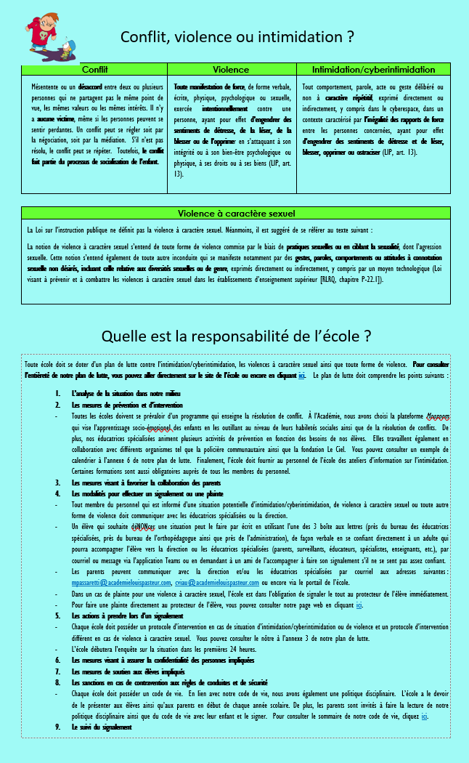
Annexe 2

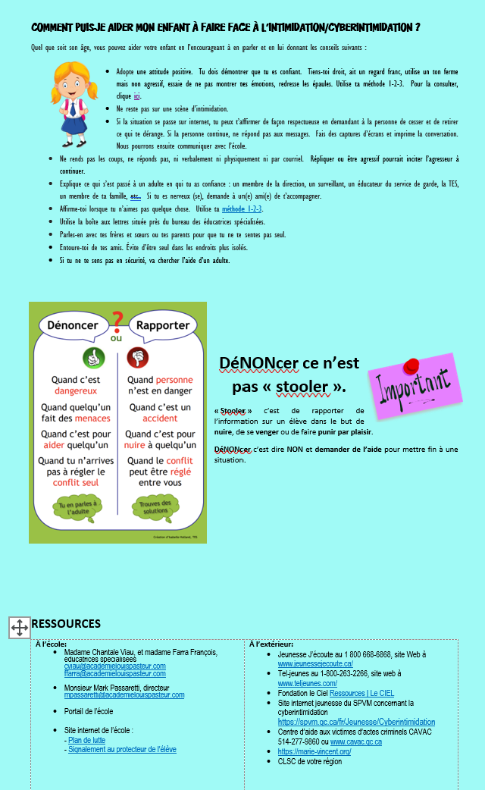
Annexe 3
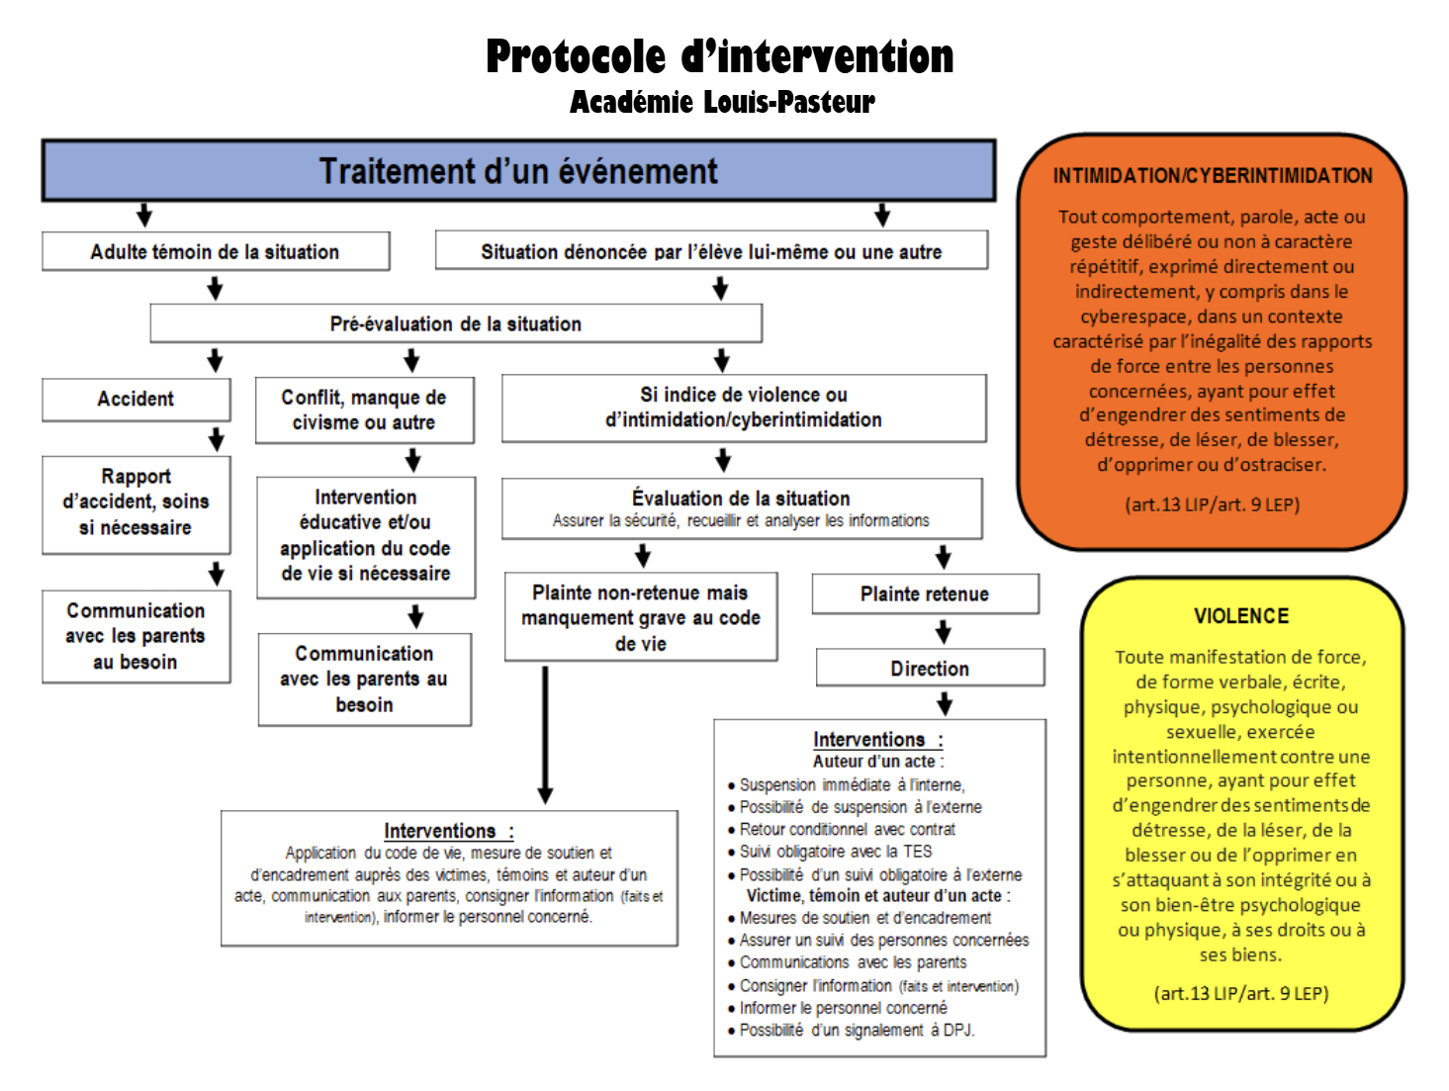
Annexe 4
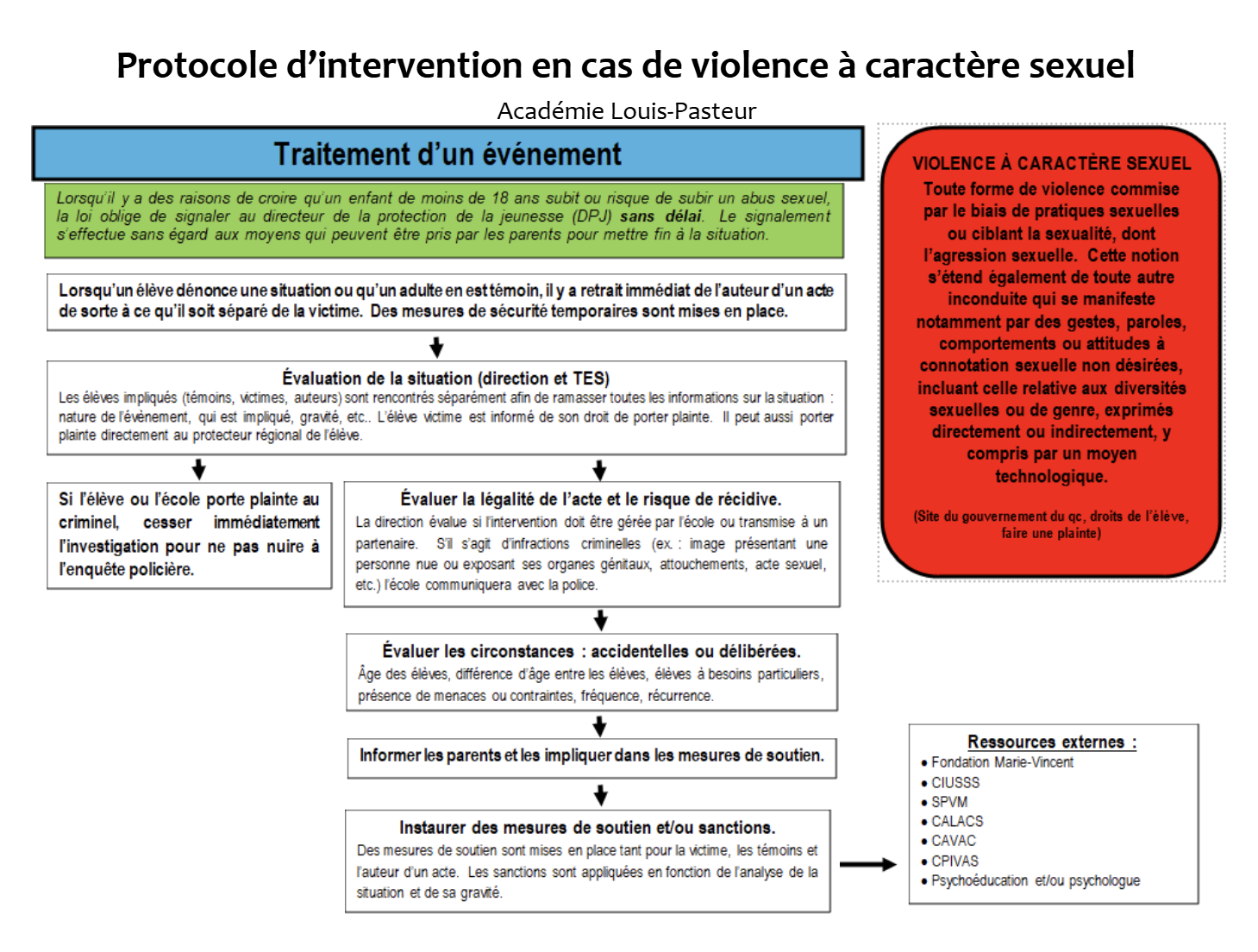
Annexe 5
Plan de cours été
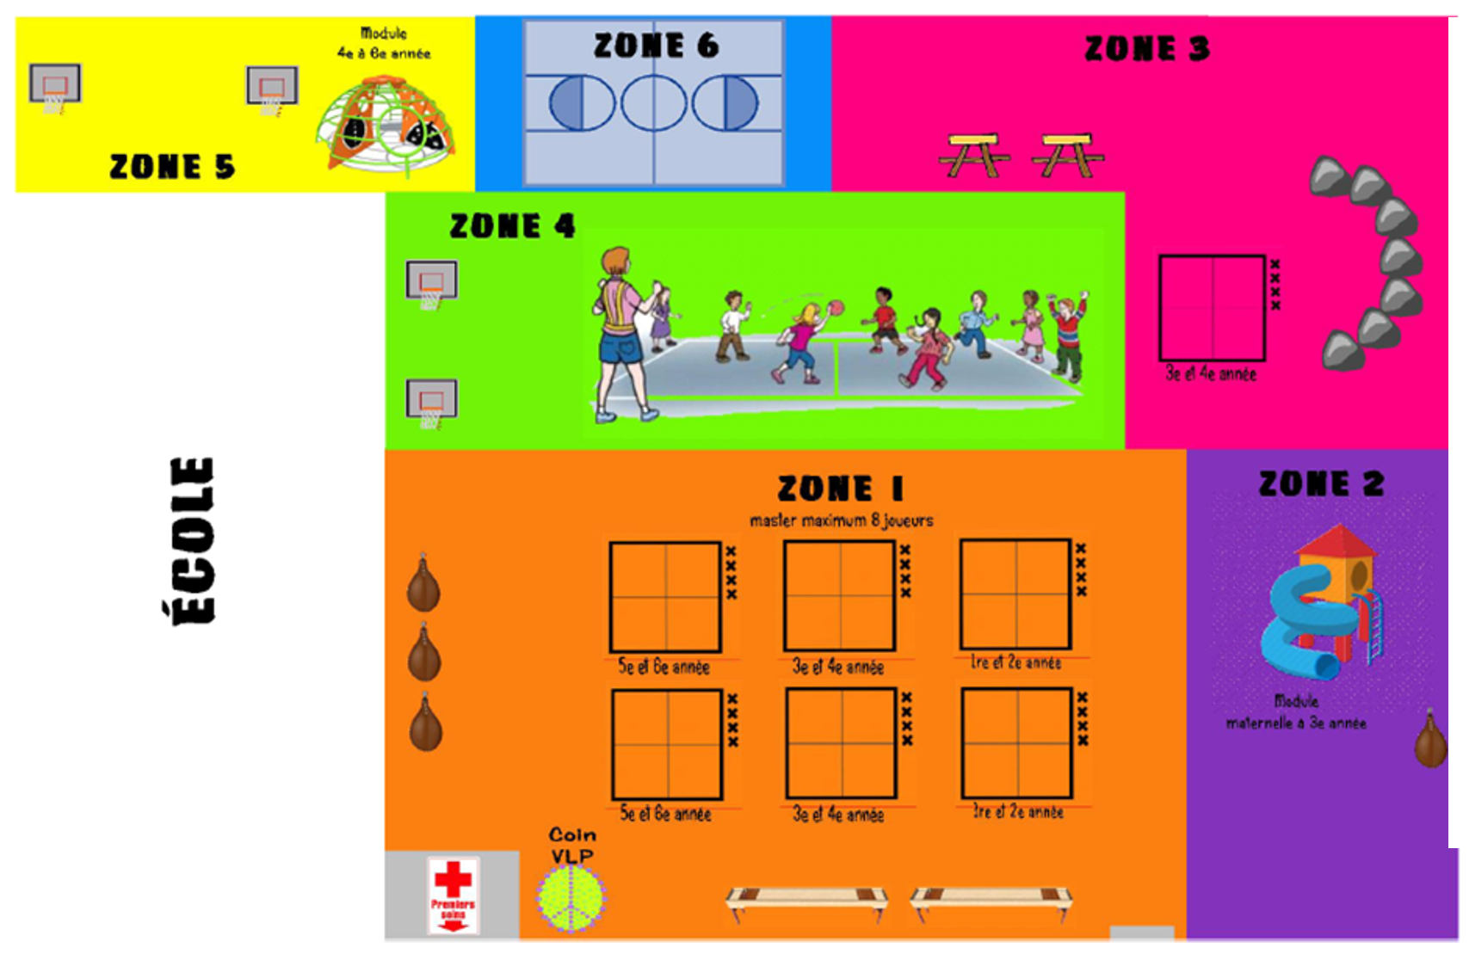

Plan de cour hiver
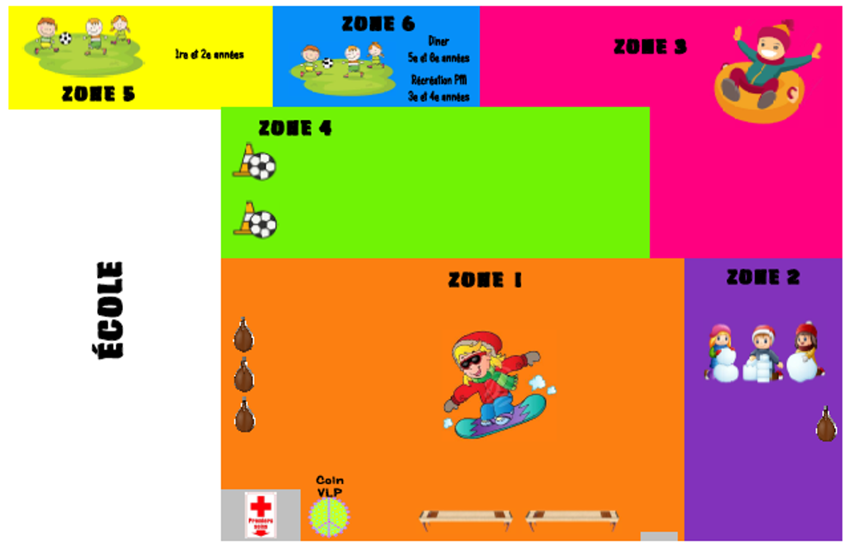
Annexe 6

Activités de prévention école 2026-2027
NIVEAU | THÈMES | Animateur et durée de l’activité
Maternelle | - Atelier sur l’affirmation de soi (méthode 1-2-3)  - Moozoom | - Farra (TES)  - Titulaire 36 périodes en fonction des contenus du ministère de l’éducation
1ère année | - Ateliers habiletés sociales 1 fois aux 2 semaines  - Atelier sur l’affirmation de soi (méthode 1-2-3)  - Atelier sur les mots coups de poings  - Moozoom | - TES 1 heure (Farra)  - Farra (TES)  - Farra (TES)  - Titulaire 36 périodes en fonction des contenus du ministère de l’éducation
2e année | - Ateliers habiletés sociales 1 fois aux 2 semaines  - Atelier sur l’affirmation de soi (méthode 1-2-3)  - Moozoom | - TES 1 heure (Farra)  - Farra (TES)  - Titulaire 36 périodes en fonction des contenus du ministère de l’éducation
3e année | - Atelier en lien avec les amitiés  - Révision de la méthode 1-2-3  - Moozoom | - Chantale (TES) avec titulaire 1 heure  - Chantale (TES) avec titulaire 30 minutes  - Titulaire 36 périodes en fonction des contenus du ministère de l’éducation
4e année | - Atelier sur l’utilisation des réseaux sociaux  - Atelier sur les différences  - Activité sur le bien-être numérique  - Conseils de coopération  - Moozoom | - Chantale (TES)  - Chantale (TES) avec titulaire 1 heure  - Fondation le Ciel  - Chantale et titulaire  - Titulaire 36 périodes en fonction des contenus du ministère de l’éducation
5e année | - Atelier sur l’anxiété  - Atelier de révision sur la différence entre conflit et intimidation ainsi que sur le rôle des témoins  - Activité sur les jeux vidéo  - Moozoom | - Chantale (TES) avec titulaire 2 heures  - Chantale (TES) avec tituliare  - Fondation le Ciel  - Titulaire 36 périodes en fonction des contenus du ministère de l’éducation
6e année | - Atelier « Vivre dans le respect »  - Atelier sur les réseaux sociaux/désinformation  - Activité sur l’influence et l’identité  - Moozoom | - Farra (TES) avec titulaire 1 heure  - Chantale (TES) avec titulaire 1 heure  - Fondation le Ciel  - Titulaire 36 périodes en fonction des contenus du ministère de l’éducation

Septembre, octobre, novembre et décembre

17 août Accueil des nouveaux élèves
24 au 28 août Semaine de créations de lien avec les élèves
31 août Début Moozoom
9 septembre Révision de la méthode 1-2-3 pour les élèves de la 3e année
21 au 25 septembre Lancement Moozoom
29 septembre Atelier « Vivre dans le respect » en 6e année (en même temps que lancement Moozoom)
25 septembre Journée Moozoom du chandail rose
20 au 26 septembre Rencontres multidisciplinaires
7 et 8 octobre Atelier sur les différences en 4e année
15 octobre Atelier sur les choix d’amis en 3e année
23 octobre Journée Moozoom du chandail rose
26 octobre Visite de la policière communautaire auprès des maternelles et la 1re année règles de sécurité routière
27 octobre Atelier sur l’anxiété en 5e année
3 et 4 Atelier de la policière communautaire sur la cybersécurité et les lois auprès des élèves de 5e et 6e année
11, 12 et 26 novembre Atelier « bien-être numérique » donné par la fondation Le ciel pour les élèves de 4e année
Atelier « Jeux vidéo » donné par la fondation Le ciel pour les élèves de 5e
Atelier « Influence et identité » donné par la fondation Le ciel pour les élèves de 6e
8 au 14 novembre Rencontres multidisciplinaires
17 et 18 novembre Atelier sur la désinformation
24 et 25 novembre Atelier sur les réseaux sociaux
11 décembre Journée Moozoom du chandail rose

Janvier, février, mars, avril, mai et juin

11 janvier Début Moozoom
1er au 26 février Mois de l’histoire des noirs : activités pour tous
12 février Journée Moozoom du chandail rose
15 au 19 février Semaine de la persévérance scolaire : activités pour tous
24 février Journée nationale du chandail rose pour lutter contre l’intimidation
24 février Visite du policier communautaire : kiosque en lien avec l’intimidation/cybertintimidation
7 au 13 mars Rencontres multidisciplinaires
9 avril Journée Moozoom du chandail rose
28 mai Journée Moozoom du chandail rose

Autres activités en lien avec la prévention de la violence et l’intimidation/cyberintimidation

- Accueil des nouveaux élèves et visite guidée de l’école quelques jours avant la rentrée scolaire officielle afin de permettre une meilleure familiarisation du milieu et de certains membres du personnel.
- Implication de certains élèves responsables pour animer une partie de la journée d’accueil des nouveaux élèves
- Implication de certains élèves de 6e année pour accueillir les élèves de la maternelle et du 1er cycle
- Diner de suivi auprès des nouveaux élèves environ un mois après le début des classes animés par la TES afin de voir comment se passe leur intégration.
- Suivi dans l’année par les TES afin de s’assurer que tout se passe bien au niveau de l’intégration des nouveaux élèves.
- Semaine de création de liens avec les élèves en début d’année scolaire. Les enseignants sont invités à sortir du cadre pédagogique pour vivre des moments positifs avec leurs élèves.
- 30 minutes de capsules Moozoom insérées dans l’horaire de toutes les classes à chaque semaine pour un total de 36 périodes.
- Insertion d’un atelier Moozoom aux planifications du service de garde à chaque semaine.
- Remise d’une planification des 36 périodes Moozoom aux enseignants de chaque niveau par notre TES afin de répondre aux nouvelles compétences du ministère de l’éducation.
- Afin de répondre encore plus au besoin des élèves de 1re et 2e année ainsi qu’en lien avec les nouvelles compétences du ministère de l’éducation, nous avons sorti les ateliers de la plateforme Moozoom afin de diversifier encore plus les thèmes.
- Informations transmises par l’enseignant de l’enfant en lien avec les sujets Moozoom qui seront visionnés.
- Quizz Moozoom à effectuer à la maison avec les parents de la 2e à la 6e année.
- Lancement Moozoom : confection de signet en lien avec les émotions, se faire des amis ou encore la méthode 5-4-3-2-1.
- Maintien des deux babillards Moozoom avec affichettes sur les stratégies en lien avec les habiletés sociales.
- Semaine de prévention de la violence dans les écoles, activité pour tous basées sur les activités fournies par le ministère de l’éduction: improvisation sur l’heure du diner, mise en place de 3 nouvelles boites aux lettres de dénonciation, mises en situation pour différencier conflit et intimidation, mises en situation en lien avec le cyberespace afin de réfléchir sur ce qui est permis ou non voire même illégal, envoie d’un courriel aux parents les sensibilisants aux rôles qu’ils jouent dans la prévention de la violence et/ou intimidation/cyberintimidation, envoie d’un autre courriel aux parents leur suggérant différentes ressources au besoin.
- Enseignement de la méthode 1-2-3 qui se veut une méthode en lien avec l’affirmation de soi auprès des élèves de la maternelle à la 2e année.
- Atelier de jeux de rôle sur la méthode 1-2-3 auprès des élèves de la maternelle à la 2e année
- Atelier animé par nos TES sur l’utilisation des réseaux sociaux de façon sécuritaire et appropriée auprès des élèves de la 4e année
- Ateliers animés par la Fondation le Ciel auprès des élèves de la 4e à la 6e année en lien avec le bien-être numérique, les jeux vidéo et les algorithmes.
- Différents courriels de prévention et sensibilisation sont envoyés dans l’année par nos TES aux parents (ex. : informations en lien avec moozoom, journée rose, semaine de la persévérance, ateliers de sensibilisation et de prévention, pour réinvestir ce qui est vu en sous-groupe d’habiletés sociales, stratégies en lien avec les réseaux sociaux, etc.)
- Atelier animé par nos TES en lien avec la désinformation véhiculé par les réseaux sociaux auprès des élèves de la 6e année.
- Atelier animé par la TES sur les différences auprès des élèves de la 4e année
- Activités en lien avec le mois des noirs
- Atelier sur les choix d’amis pour les élèves de la 3e année
- Atelier sur l’anxiété animé par la TES auprès des élèves de 5e année.
- Atelier Vivre ensemble dans le respect animé par la TES en 6e année ainsi que plusieurs discussions auprès des élèves des classes de 6e année sur les insultes et les « mauvaises » taquineries
- Activités pour souligner la semaine de la persévérance scolaire
- Poursuite du suivi fait par les membres du personnel concernant l’utilisation sécuritaire et approprié de la plateforme Teams par les élèves
- Port du chandail rose pour souligner la journée nationale contre l’intimidation et la violence
- Activité de confection d’une murale pour faire cesser l’intimidation en lien avec la journée nationale contre l’intimidation.
- Visite de la policière communautaire afin de sensibiliser nos jeunes en lien avec la violence et l’intimidation/cyberintimidation.
- Port du chandail rose 6 à 7 fois dans l’année afin de conscientiser encore plus les élèves sur l’importance de la résolution de conflits pacifique en lien avec Moozoom.
- Rencontres multidisciplinaires afin de faire un meilleur suivi de nos élèves
- Asa-défense offert à tous les élèves
- Poursuite des sous-groupes d’habiletés sociales animés par la TES
- Remise de « Prix à bien faire » afin de souligner les bons coups de nos élèves.
- Maintien des plans de travail afin de modéliser auprès de nos élèves certains comportements.
- Activité de renforcement positif mise en place pour tous les élèves ayant atteint l’objectif du plan de travail à 80%.
- Animation de capsules auprès des membres du personnel du service de garde ayant comme objectif d’outiller les intervenants et leur permettre de mieux intervenir auprès de nos élèves
- Visite de la policière communautaire pour les élèves de la maternelle et de la première année sur la sécurité routière quelques jours avant l’Halloween
- Animation par la policière communautaire auprès des élèves de 5e année
- Animation par la policière communautaire auprès des élèves de 6e année « faire les bons choix »
- Formation Le pouvoir d’agir des adultes œuvrant auprès d’élèves en matière d’intimidation et de violence, notamment les violences à caractère sexuel suivi par notre TES et redonné à tous les membres du personnel.
- Formation sur les violences à caractère sexuel donnée par Marie-Vincent suivi par notre TES et redonné à tous les membres du personnel sous forme de capsule.
- Sondage auprès des élèves du 2e et 3e cycle en lien avec la violence et l’intimidation/cyberintimidation
- Sondage auprès des parents afin d’obtenir un portrait plus global.

Annexe 7
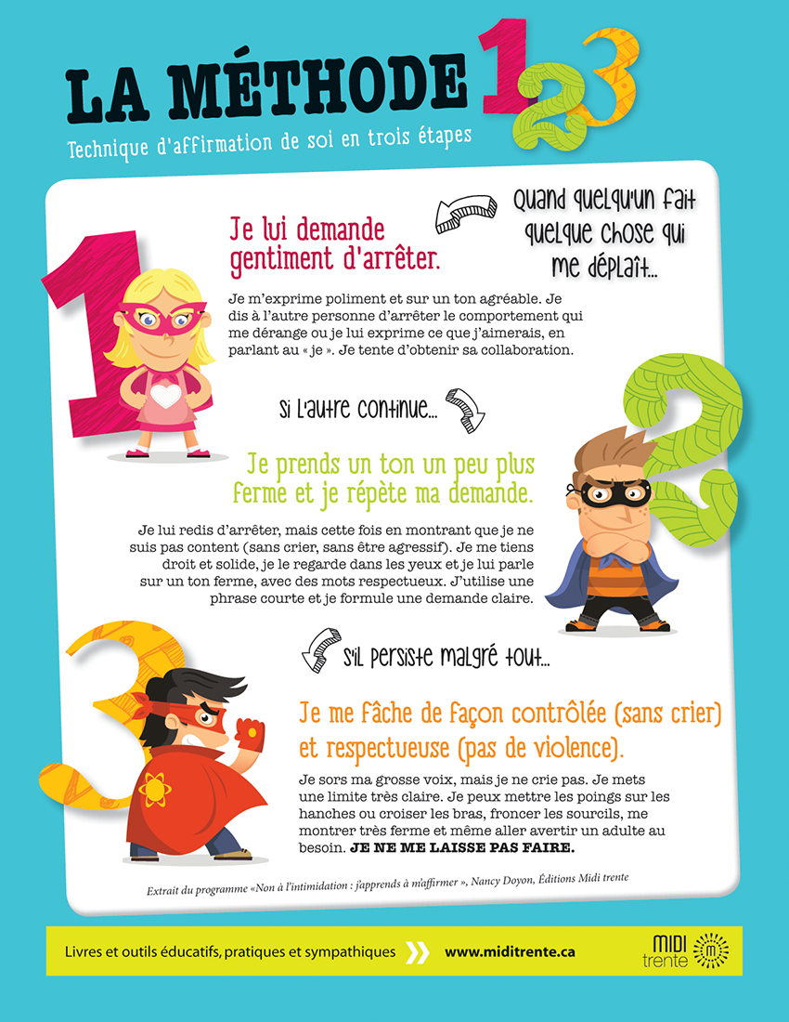
Annexe 8
